ПОРЯДОК ФОРМИРОВАНИЯ СПОРТИВНЫХ СБОРНЫХ КОМАНД МФБ
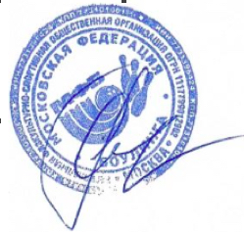
«Утверждено»
Президент МФБ

Суханова Г.В.

I. Общие положения

1. Настоящий Порядок формирования спортивных сборных команд РФСОО МФБ (далее - МФБ) разработан в соответствии с Федеральным законом от 04.12.2007 N 329-ФЗ "О физической культуре и спорте в Российской Федерации", критериями формированиями списочного состава кандидатов в сборные команды г. Москвы.

Порядок определяет механизм формирования спортивных сборных команд МФБ, права и обязанности членов сборных команд, а также регулирует вопросы материально-технического обеспечения сборных команд.

2. Сборные команды МФБ формируются в целях подготовки и участия в чемпионатах, кубках и первенствах, турнирах МФБ, межмуниципальных и межрегиональных соревнованиях, официальных открытых соревнованиях других регионов, всероссийских спортивных и физкультурных мероприятиях (далее - спортивные мероприятия).

3. Отдельный спортсмен, являющийся членом сборной команды и направленный для участия в спортивных мероприятиях от имени МФБ приравнивается к сборной команде.

4. Состав спортивной сборной команды и финансовые затраты на участие этой команды в спортивном мероприятии определяются в каждом случае отдельным приказом МФБ.

II. Цели и задачи формирования спортивных сборных команд

1. Основной целью при формировании сборных команд является создание конкурентоспособных команд по боулингу для участия в спортивных мероприятиях и делегирование лучших представителей из числа спортсменов МФБ.

2. Задачами сборных команд являются:
- подготовка и успешное выступление на спортивных соревнованиях;
- повышение престижа спорта;
- совершенствование мастерства ведущих спортсменов МФБ;
- вовлечение подрастающего поколения в систематические занятия спортом.

III. Состав сборных команд, порядок их формирования
1. Сборной командой является коллектив спортсменов, тренеров, иных привлеченных специалистов, обеспечивающих качественную подготовку и выступление спортсменов - членов сборной команды на спортивных соревнованиях.
2. Сборные команды МФБ формируются департаментом спорта и туризма г. Москвы на основании критериев формированиями списочного состава кандидатов в сборные команды г. Москвы.
3. Приоритет для включения в состав сборной команды при прочих равных условиях отдается спортсмену, показавшему наивысший результат в ЛЧМ (Рейтинг спортсменов МФБ - рейтинг СКМ), по решению Главного тренера МФБ или Президиума МФБ.
4. В состав сборных команд включаются также тренеры, иные привлеченные специалисты, необходимые для обеспечения качественной подготовки и выступления сборной команды на спортивных соревнованиях.
5. Численный состав сборной команды для участия в спортивных мероприятиях определяется, исходя из условий допуска команды к спортивным мероприятиям.
6. Состав сборных команд утверждается приказом Президента МФБ.
7. Сборные команды определяются в текущем году на очередной год (***).
8. В случае отказа спортсмена от вхождения в состав сборной команды, либо отчисления спортсмена из состава сборной команды, может быть принято решение о включении в нее следующего по очередности спортсмена из числа кандидатов в состав сборной команды.

***
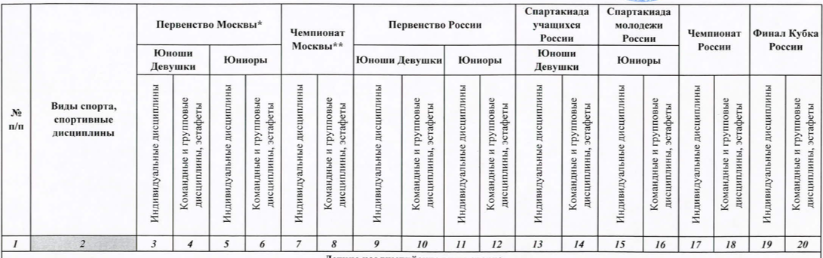

Определение кандидатов сборной команды Москвы.

*Личный Чемпионат Москвы – места 1-6 по результатам Гранд Финала ЛЧМ
Командный Чемпионат Москвы (парные соревнования, парные соревнования микс., командные соревнования (3 чел.), командные соревнования (5 чел.) – места 1-6 по квалификационным играм соревнований.
Сборная команда состоит из основного и резервного составов:
Все кандидаты в сборную команду, на основании занимаемого спортсменом места по рейтингу МФБ, формируют основной состав сборной команды Москвы (Сборная команда) – первые 6 спортсменов.
Вторые 6 спортсменов –резервный состав.
20% от общего количества сборной возможно согласовать по решению ТШ, Президиума или Главного тренера.

IV. Права и обязанности спортсменов сборных команд.

1. Спортсмены сборной команды имеют право:
- участвовать в учебно-тренировочных мероприятиях и спортивных соревнованиях;
- представлять МФБ на всероссийских соревнованиях, Чемпионате России, Кубке России.
- на осуществление иных прав в соответствии с законодательством Российской Федерации.

2. Спортсмены сборной команды обязаны:
1) достойно представлять МФБ на спортивных мероприятиях;
2) участвовать в спортивных соревнованиях, повышать свое спортивное мастерство;
3) выполнять индивидуальные планы подготовки, тренировочные и соревновательные задания, требования и рекомендации тренерского состава, врачей;
4) соблюдать требования безопасности во время участия в физкультурных мероприятиях и спортивных мероприятиях, учебно-тренировочных мероприятиях и при нахождении на объектах спорта;
5) не использовать допинговые средства, в установленном порядке соблюдать прохождение обязательного допингового контроля;
6) соблюдать этические нормы в области спорта;
7) соблюдать положения (регламенты) о физкультурных мероприятиях и спортивных соревнованиях, в которых они принимают участие, и требования организаторов таких мероприятий и соревнований;
8) соблюдать санитарно-гигиенические требования, медицинские требования, регулярно проходить медицинские обследования в целях обеспечения безопасности занятий спортом для здоровья;
9) исполнять иные обязанности в соответствии с законодательством Российской Федерации.

3. Вопросы нарушения спортивной дисциплины спортсменом сборной команды рассматриваются на Президиуме МФБ. (Кодекс поведения спортсменов сборной команды Москвы по боулингу).

4. Спортсмен сборной команды может быть отчислен из сборной команды за снижение спортивных результатов, систематическое невыполнение индивидуального плана и установленных нормативов, применение запрещенных препаратов (допинга)

V. Руководство и организация работы в сборных командах
1. Руководство сборной командой осуществляет Главный тренер, который назначается приказом Президента МФБ на сезон.

2. Главный тренер несет ответственность за уровень подготовки и результаты выступления на спортивных соревнованиях спортсменов сборной команды, реализацию планов подготовки, организацию учебно-тренировочных сборов и участие в спортивных мероприятиях, за воспитательную работу и психологический климат в сборной команде.
3. Личный тренер спортсмена сборной команды может быть в установленном порядке привлечен в сборную команду на период централизованной подготовки и участия в спортивных мероприятиях.

VI. Материальное обеспечение сборных команд
1. Материально-техническое обеспечение сборных команд осуществляется за счет средств бюджета или МФБ, а также из иных источников.

